Relatório: Projeto de sistema de aquecimento com 3 potências

1.Sumário:

O objeto a ser construído deverá ser um modelo de resistor de chuveiro. Neste deverão existir 3 temperaturas (verão, intermediário e inverno). Dentre os objetivos tem-se o estabelecimento de um circuito no qual os resistores se posicionem de forma adequada em cada temperatura do chuveiro. Além disso, tem-se a comparação entre os valores teóricos e os valores medidos no modelo através de um multímetro.

2.Projeto:

O projeto consiste em um circuito no qual os 3 resistores estão em série. No momento de mudar a temperatura basta ajustar a posição das chaves (A e B) para aberta ou fechada de acordo com o número de resistores que devem ser mantidos em série durante a passagem da corrente.

Números teóricos: Resistores: R1=R2=R3=330Ω

Tensão (dados da fonte): U=10,9V

Circuito completo: 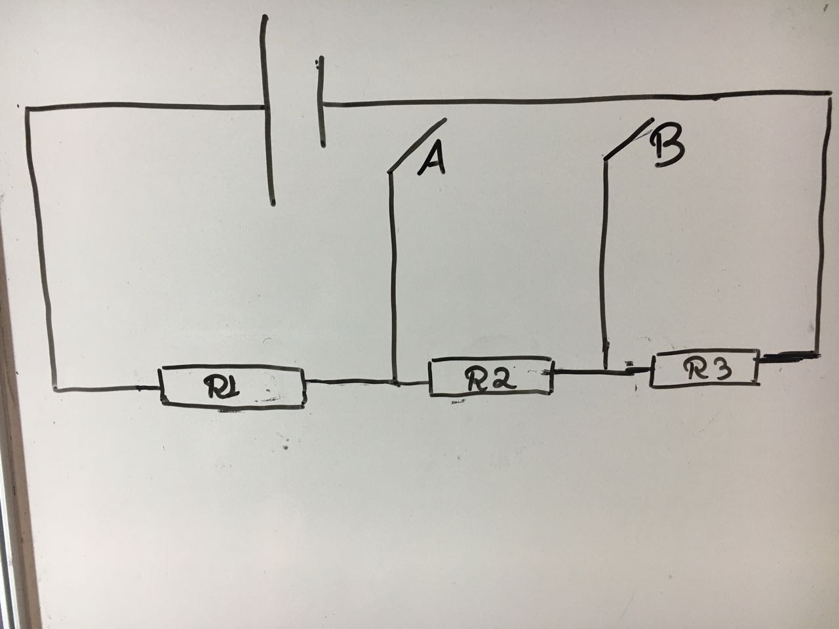

Cálculo do modo Inverno (Chave A fechada):

Corrente (i1): U=R.i => 10,9 =330.i1 => i1=0,033A

Potência (P1): P=i.U => P1=0,033.10,9 => P1=0,3597W

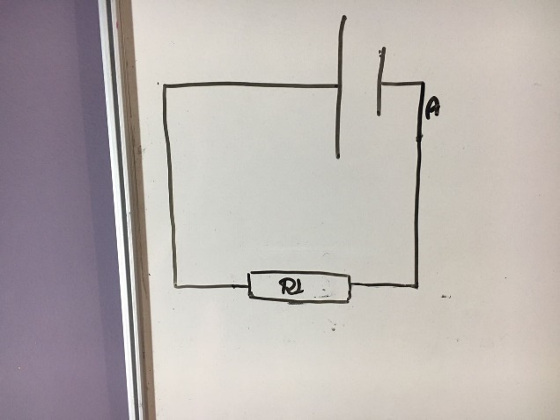

 Cálculo do modo intermediário (Chave B fechada):

Corrente (i2): U=R.i => 10, 9=660.i2 => i2=0,0165A

Potência (P2): P=i.U => P2=0,0165.10,9 => P2=0,1798W

Tensão em cada resistor (Ur2) :Ur2=10,9/2=> Ur=5,45V

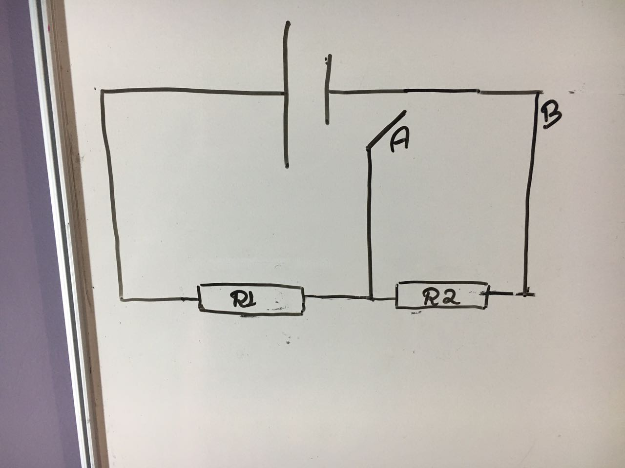

Cálculo do Modo Verão (chaves A e B abertas):

Corrente (i3): U=R.i => 10,9 = 990.i3=> i3=0,0110A

Potência (P3): P=i.U => P3=0,0110.10,9 => P3=0,1199W

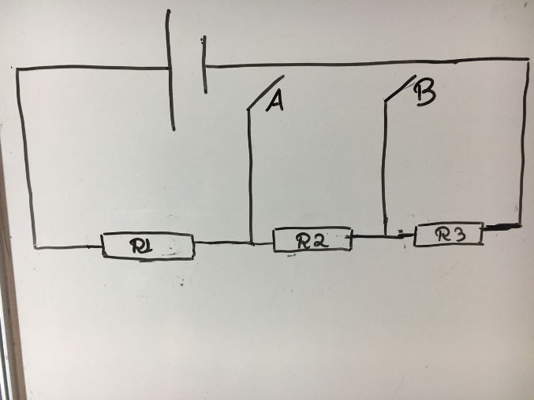 Tensão em cada resistor (Ur3): Ur3=10,9/3=> Ur3=3,63V

Observando as contas deve-se notar que como desejado as potências estão de acordo com o período do ano ao qual correspondem. Por exemplo, no inverno é necessário que a água esquente mais, portanto deve ser ofertada mais energia por unidade de tempo ocasionando numa potência maior (assim, P1>P2>P3) como demonstram os cálculos.

2.1 Metodologia de execução:

Para transformar o projeto em um objeto real primeiramente precisaremos dos seguintes componentes:

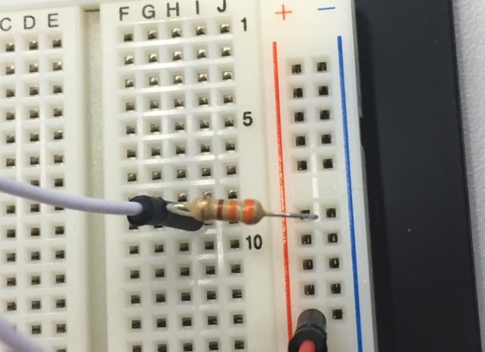1.Três resistores de 330Ω

2.Fonte de alimentação (tensão de 10,9)

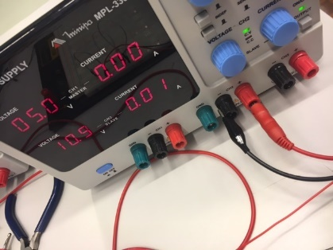

3.Jumpers

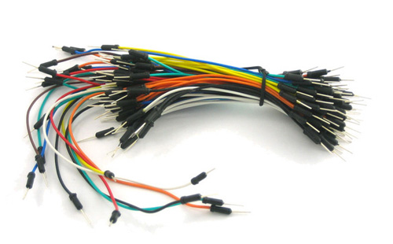

4.Protoboard

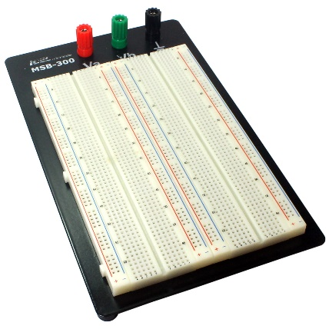

Uma vez que os componentes estejam disponíveis, primeiramente formula-se um circuito em série com os três resistores que deverá ser montado na protoboard como esquematizado abaixo. 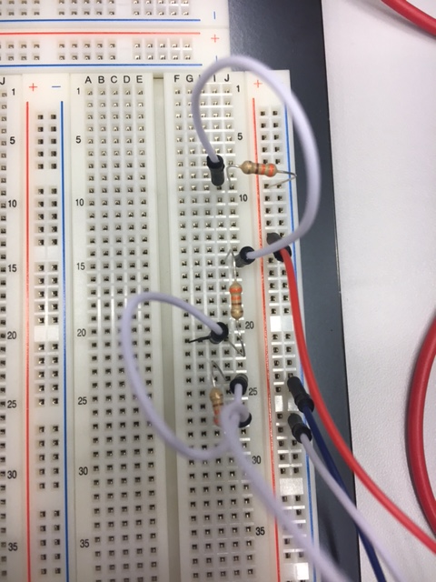

1

2

Após terminar a montagem deve-se testar o sistema conectando-o a fonte (tensão de 10,9V) e depois medir as resistências para conferir com os dados esperados.

Os jumpers 1 e 2 da imagem são respectivamente as chaves A e B do circuito, para ajustar a temperatura desejada basta mudar o polo do jumper correspondente encaixando-o na primeira linha horizontal (linha onde estará conectado o polo negativo da fonte) enquanto o outro polo estará conectado ao resistor.

Durante a medição com o multímetro os valores foram aproximadamente (para o circuito em que a corrente passa por todos os resistores-modo verão):

Tensões: Utotal=11,04 V ,

Tensão em cada resistor: Ur1=3,68 V ,Ur2=3,67 V, Ur3=3,67 V

Resistências: R1=329,5Ω , R2=329,2Ω e R3=329,3Ω

Além disso, foi feita a medição das correntes em cada temperatura do chuveiro:

Inverno: i1=0,3A

Intermediário: i2=0,15A

Verão: i3=0,125A

2.2 Produto

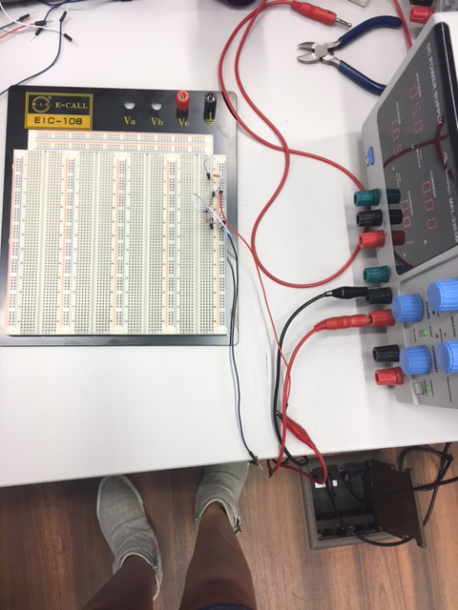

Na figura observa-se o circuito completo, conectado a fonte regulada para estabelecer tensão de 10,9 V.

3.Validação

O aparelho utilizado no projeto para a realização das medidas chama-se multímetro. Caso se queira medir voltagem é necessário colocar os polos do aparelho em paralelo com os polos do componente. Por outro lado, caso se queira medir corrente o medidor deve estar em serie com o circuito.

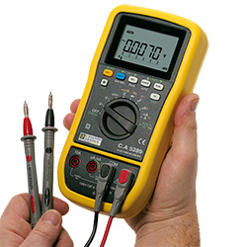

|  |  |  |
| --- | --- | --- |
|  | Multímetro | Valores Teóricos |
| Tensão total | 11,04 V | 10,9V |
| R1 | 329,5Ω | 330Ω |
| R2 | 329,2Ω | 330Ω |
| R3 | 329,4Ω | 330Ω |
| Corrente (modo inverno) i1 | 0,32A | 0,033A |
| Corrente (modo intermediário) i2 | 0,15A | 0,0165A |
| Corrente (modo verão) i3 | 0,125A | 0,0110A |

Cálculo do modo Inverno (Chave A fechada):

Corrente (i1): U=R.i => 11,04 =329,5 .i1 => i1=0,033A

Potência (P1): P=i.U => P1=0,033.11,04 => P1=0,364W

Cálculo do modo intermediário (Chave B fechada):



Corrente (i2): U=R.i => 11, 04=658,7.i2 => i2=0,0167A

Potência (P2): P=i.U => P2=0,0167.11,04 => P2=0,184W

Cálculo do Modo Verão (chaves A e B abertas):



Corrente (i3): U=R.i => 11,04 = 988.i3=> i3=0,0111A

Potência (P3): P=i.U => P3=0,0111.11,04 => P3=0,1225W

|  |  |  |
| --- | --- | --- |
|  | Cálculo (dados práticos) | Cálculo (dados teóricos) |
| P1 | 0,364W | 0,3597W |
| P2 | 0,184W | 0,1798W |
| P3 | 0,1225W | 0,1199W |

Nota-se, sobretudo com as tabelas, que existem certas discrepâncias entre os dados obtidos e os teóricos. Isto pode ocorrer devido a pequenas imprecisões na determinação do valor do resistor e na regulagem da voltagem da fonte. Outra justificativa seria que medir os parâmetros do resistor após ter liberado calor (efeito joule) pode alterar os valores de tensão e resistência do componente pois estes podem variar com a temperatura.